Špunti na vodě
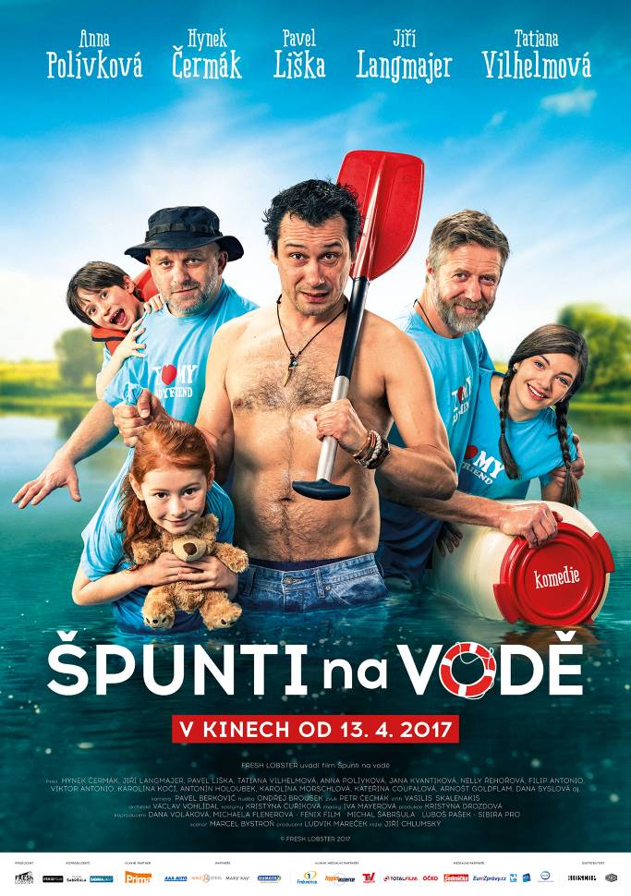
Rodiče bratrů Igora (Jiří Langmajer) a Davida (Hynek Čermák) chystají zlatou svatbu. Z Kanady přilétá jejich bratranec Ondra (Pavel Liška), povahou tak trochu dobrodruh. Bratry napadne, že nejlepší by bylo vyrazit za rodiči na kánoích po řece jen ve třech, tak, jako za starých časů. Jenže od dob společných spanilých jízd se leccos změnilo. Třeba to, že Igor a David jsou ženatí a mají děti.

Uvítací večeře pro Ondru, který přijíždí se svou mladou přítelkyní Zlaticou, se nezadržitelně mění v katastrofu.
Zlatica, která touží po dítěti, se dozvídá, že Ondra má dceru, o které se jí nezmínil. Igor své ženě Nele (Tatiana Vilhelmová) a jejich dvojčatům výměnou za pánskou jízdu slíbil rodinnou dovolenou, na kterou kvůli práci nemůže odjet. Davidova manželka Alice (Anna Polív-ková) si sice nemůže vynachválit manželovu péči o jejich čtyři děti, jenže jinak je její svérázný muž v domácnosti naprosto nepoužitelný.

A tak, když slavnostní tabule mizí pod nánosem sazí z ko-mína, který David opět zapomněl opravit, všem ženám dojde trpělivost. Zanechávají pány napospas malým ratolestem a vyrážejí na kolech na dámskou jízdu.

Tátové se ale nevzdávají a rozhodnou se vydat na vodu v kánoích i se všemi dětmi. A tak nyní již desetičlenná expedice vyplouvá na dvoudenní plavbu vstříc dobro-družstvím a spoustě humorných zážitků…

Režisér Jiří Chlumský (Dvojníci, Martin a Venuše) natočil prosluněnou, hravou komedii pro celou rodinu. Herecké obsazení filmu je plné zvučných jmen. Do jiskřivých peřejí se pod taktovkou zkušeného režiséra ponořili Jiří Langmajer, Pavel Liška a Hynek Čermák za nadšené podpory dětských herců. V rolích jejich něžných poloviček se představí Tatiana Vilhelmová, Anna Polívková a Jana Kvantiková.

Premiéra: 13. 4. 2017
Originální název: Špunti na vodě
Produkce: Česká republika
Formát: 1:1,85., Dolby Digital, 2D digital,
Jazyková úprava: původní znění
Žánr: komedie
Zvuk: 5.1
Stopáž: 85 minut
Přístupnost: přístupný bez omezení
Producent: FRESH LOBSTER, Fénix Film
Režie: Jiří Chlumský
Scénář: Marcel Bystroň
Kamera: Pavel Berkovič
Hudba: Ondřej Brousek
Hrají: Jiří Langmajer, Hynek Čermák, Pavel Liška, Tatiana Vilhelmová, Anna Polívková,
Jana Kvantiková, Arnošt Goldflam, Dana Syslová, Nelly Řehořová, Filip Antonio a další
Internet: www.spuntinavode.cz; http://www.bioscop.cz/_web/film/spunti-na-vode
Facebook: https://www.facebook.com/spuntinavode/?fref=ts

